PROGETTO S2/L5

Traccia: Dato il codice si richiede allo studente di:

● Capire cosa fa il programma senza eseguirlo.

● Individuare dal codice sorgente le casistiche non standard che il programma non gestisce (esempio, comportamenti potenziali che non sono stati contemplati). Individuare eventuali errori di sintassi / logici.

● Proporre una soluzione per ognuno di essi.

Svolgimento: Il programma in questione serve a sapere la data e l’ora corretta, chiedendo all’Assistente Virtuale domande

specifiche.  
  
Nella seguente immagine andremo a vedere lo scheletro del programma:

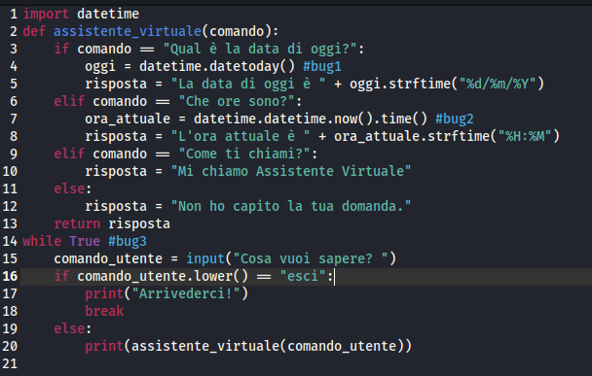

Dopo un’attenta osservazione, si capisce che ci sono due gravi errori che vanno a bloccare il funzionamento dell’Assistente Virtuale, più altri piccoli errori:  
  
BUG#1  


“datetime.datetoday()” non è corretto, perché scritto in questo modo il modulo(datetime) non ha alcun attributo. Per risolvere il problema basta aggiungere un punto, modificando quindi con “datetime.date.today()”

BUG#2  


Qui il codice funziona, ma può essere semplificato rendendo il programma più leggero, incorrendo in meno rischi.   
“datetime.datetime.now().time()” funziona, ma rimuovendo “.time()” si cancellano senza problemi informazioni superflue.

BUG#3  


Errore di punteggiatura. Per permettere al codice di funzionare, bisogna *sempre* aggiungere “:” dopo “True”

Adesso il programma funziona correttamente, ma può essere migliorato sotto certi punti di vista:  
  
1. Il programma non è intuitivo, manca un menù che faccia capire all’user quali domande può fare.

2. Le domande disponibili, ovvero “Qual è la data di oggi?”, “Che ore sono?”, “Come ti chiami?” devono esattamente essere scritte rispettando i caratteri in maiuscolo, altrimenti l’Assistente Virtuale non comprenderà la domanda. Il modo per risolvere questa problema è aggiungendo il comando “.lower()” e rimuovendo ogni carattere in maiuscolo dai comandi.

Il programma migliorato adesso funziona così:

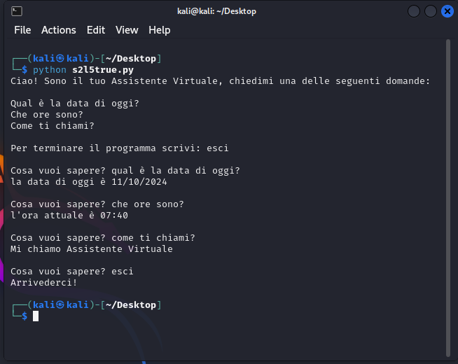

Ed ecco il codice sorgente:

